ГУАП

КАФЕДРА № 43

ОТЧЕТ   
ЗАЩИЩЕН С ОЦЕНКОЙ

ПРЕПОДАВАТЕЛЬ

|  |  |  |  |  |
| --- | --- | --- | --- | --- |
| старший преподаватель |  |  |  | Н.В. Путилова |
| должность, уч. степень, звание |  | подпись, дата |  | инициалы, фамилия |

|  |
| --- |
| ОТЧЕТ О ЛАБОРАТОРНОЙ РАБОТЕ №3 |
| Cоздание и модификация базы данных и таблиц базы данных |
| по курсу: Проектирование баз данных |
|  |

РАБОТУ ВЫПОЛНИЛ

|  |  |  |  |  |  |
| --- | --- | --- | --- | --- | --- |
| СТУДЕНТ ГР. № | 4134к |  |  |  | Д. В. Самарин |
|  |  |  | подпись, дата |  | инициалы, фамилия |

Санкт-Петербург 2023

1. **Цель работы**

Научится создавать базы данных и составлять SQL запросы.

1. **Задание на лабораторную работу**

В соответствии с моделью, разработанной в предыдущей работе, создать базу данных. Продемонстрировать умение добавить и удалить столбец командой ALTER TABLE.

Школьные экскурсии: тип (развлекательная/образовательная), дисциплины к которым имеет отношение образовательная экскурсия, стоимость с человека, список участников, ответственный за проведение учитель

а. экскурсии на верфи (слово «верфь» в любом месте названия)

б. экскурсии, относящиеся к биологии и географии

в. учителя, не отвечающие за экскурсии

г. учащиеся, которые не ездили в музей истории религии, но ездили в Эрмитаж

д. учитель, отвечавший за число экскурсий больше среднего

е. учителя, отвечающие за самые дорогие экскурсии

ж. Экскурсии, на которые ездили все учащиеся

1. **Физическая модель**

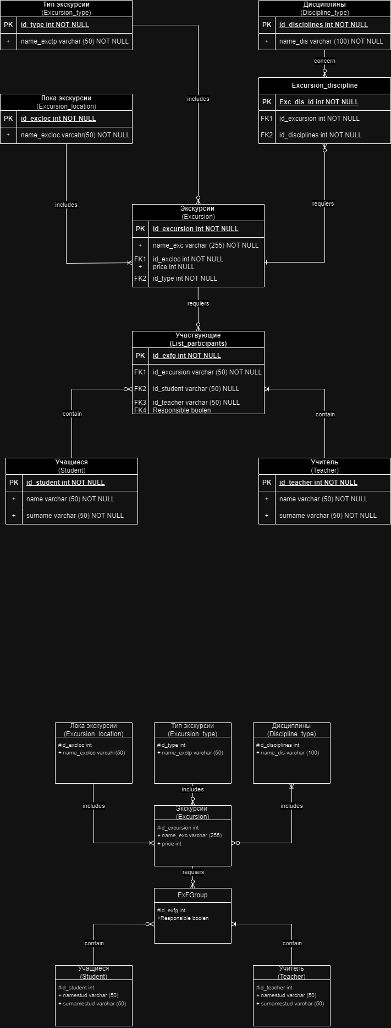

1. **SQL создания базы данных**

CREATE TABLE discipline_type

(

discipline_id integer NOT NULL,

discipline_name character varying(100) COLLATE pg_catalog."default" NOT NULL,

CONSTRAINT discipline_type_pkey PRIMARY KEY (discipline_id)

)

CREATE TABLE excursion_location

(

excursion_location_id integer NOT NULL,

excursion_location_name character varying(50) COLLATE pg_catalog."default" NOT NULL,

CONSTRAINT excursion_location_pkey PRIMARY KEY (excursion_location_id)

)

CREATE TABLE excursions_type

(

excursion_type_id integer NOT NULL,

excursion_type_name character varying(50) COLLATE pg_catalog."default" NOT NULL,

CONSTRAINT excursion_type_pkey PRIMARY KEY (excursion_type_id)

)

CREATE TABLE excursion

(

excursion_id integer NOT NULL,

excursion_name character varying(255) COLLATE pg_catalog."default" NOT NULL,

excursion_location_id integer NOT NULL,

price integer,

excursion_type_id integer NOT NULL,

CONSTRAINT excursion_pkey PRIMARY KEY (excursion_id)

CONSTRAINT fk_excursion_locid FOREIGN KEY (excursion_location_id)

REFERENCES public.excursion_loc (excursion_location_id) MATCH SIMPLE

ON UPDATE CASCADE

ON DELETE CASCADE

CONSTRAINT fk_excursion_type FOREIGN KEY (excursion_type_id)

REFERENCES public.excursions_type (excursion_type_id) MATCH SIMPLE

ON UPDATE CASCADE

ON DELETE RESTRICT

)

CREATE TABLE excursion_discipline

(

excursion_discipline_id integer NOT NULL,

excursion_id integer NOT NULL,

discipline_id integer NOT NULL,

CONSTRAINT excursion_discipline_pkey PRIMARY KEY (excursion_discipline_id),

CONSTRAINT fk_discipline FOREIGN KEY (discipline_id)

REFERENCES public.discipline_type (discipline_id) MATCH SIMPLE

ON UPDATE CASCADE

ON DELETE RESTRICT,

CONSTRAINT fk_excusrion_discipline FOREIGN KEY (excursion_id)

REFERENCES public.excursion (excursion_id) MATCH SIMPLE

ON UPDATE CASCADE

ON DELETE RESTRICT

)

CREATE TABLE student

(

student_id integer NOT NULL,

student_name character varying(50) COLLATE pg_catalog."default" NOT NULL,

student_Secondname character varying(50) COLLATE pg_catalog."default" NOT NULL,

CONSTRAINT student_pkey PRIMARY KEY (student_id)

)

CREATE TABLE teacher

(

teacher_id integer NOT NULL,

teacher_name character varying(50) COLLATE pg_catalog."default" NOT NULL,

teacher_Secondname character varying(50) COLLATE pg_catalog."default" NOT NULL,

CONSTRAINT teacher_pkey PRIMARY KEY (teacher_id)

)

CREATE TABLE List_of_participants

(

List_of_particip_id integer NOT NULL,

excursion_id integer NOT NULL,

student_id integer,

teacher_id integer,

isAvailable BOOLEAN,

CONSTRAINT List_of_participants_pkey PRIMARY KEY (List_of_particip_id),

CONSTRAINT fk_excursion FOREIGN KEY (excursion_id)

REFERENCES public.excursion (excursion_id) MATCH SIMPLE

ON UPDATE RESTRICT

ON DELETE CASCADE,

CONSTRAINT fk_student FOREIGN KEY (student_id)

REFERENCES public.student (student_id) MATCH SIMPLE

ON UPDATE CASCADE

ON DELETE CASCADE,

CONSTRAINT fk_teacher FOREIGN KEY (teacher_id)

REFERENCES public.teacher (teacher_id) MATCH SIMPLE

ON UPDATE CASCADE

ON DELETE CASCADE

)

**Примеры с использованием ALTER TABLE**

ALTER TABLE student

ADD COLUMN Class_number VARCHAR(100);

ALTER TABLE student

DROP COLUMN Class_number;

**EPR представление базы данных на основе выполненного кода (PostgreSQL)**

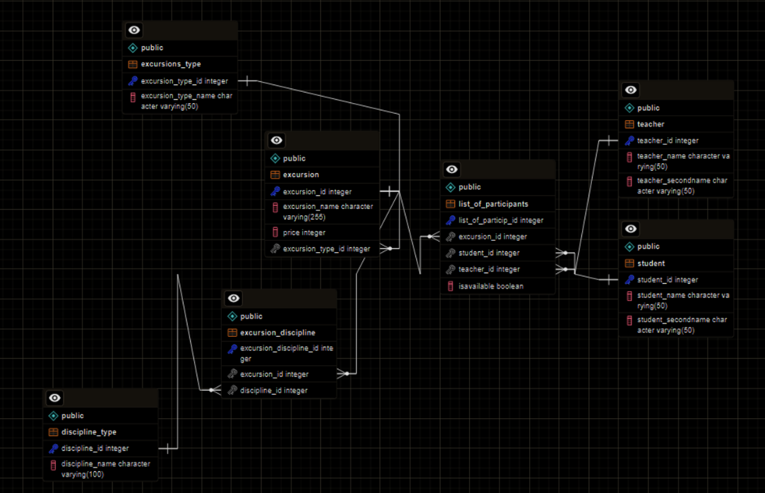

**Вывод**

В ходе лабораторной работы были получены навыки в проектировании баз данных при помощи PostgreSQL.